**ŘÍZENÁ KLASIFIKACE V PROSTŘEDÍ SNAP**

1. Do prostředí SNAP si přidejte družicový snímek v kompozici v pravých barvách. Nadefinujte si jednotlivé třídy pro klasifikaci – klasifikační schema.
2. Před samotnou klafikací je nutné vytvořit trénovací množiny pro klasifikaci. Každou třídu vytvořte zvlášť pomocí menu *Vector – New Vector Data Container*. Takto vytvořená vrstva se objeví ve složce Vector Data přímo u konkrétního snímku.

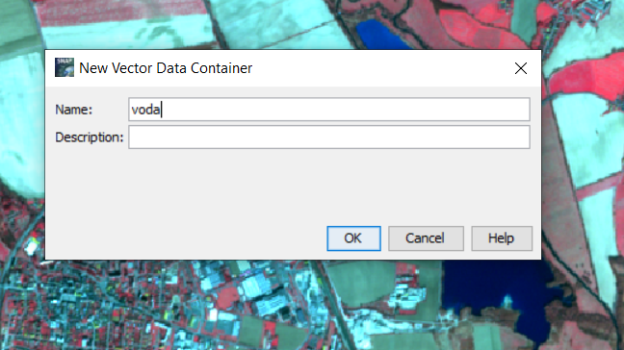

1. Snažte se pro každou třídu vybrat co nejvíce odpovídajících pixelů pomocí nástrojové lišty s výběrovými nástroji.



1. Pro odlišení jednoltlivých tříd využijte různé barevné kompozice.

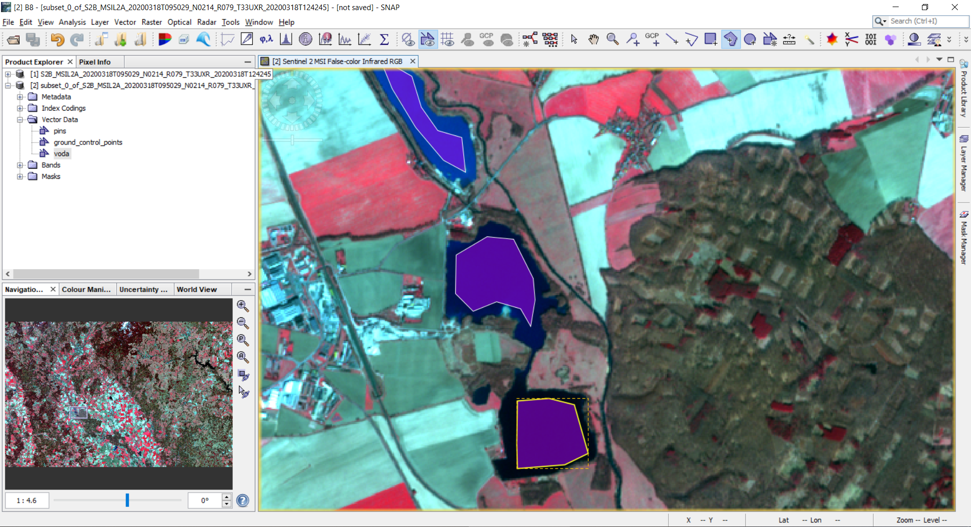

1. Pokud jste použili subset, je nutné jej mít uložený před klasifikací. Rovněž všechna pásma musí mít stejné rozlišení, je tedy nutné aplikovat Resampling. Kromě převzorkování je nutné u snímku nastavit správnou projekci přes menu *Raster – Geometric – Reprojection*.

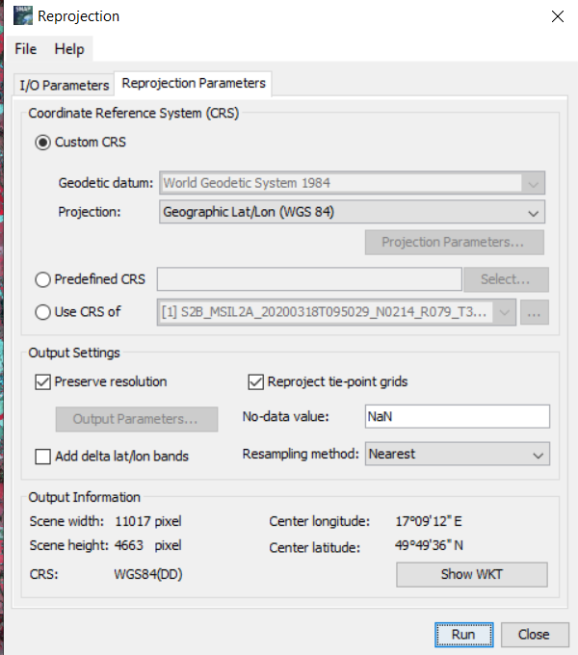

1. Pro takto připravená data lze pak spustit řízenou klasifikaci z menu *Raster – Classification – Supervised Classification – Maximum Likelihood Classifier*. Pro klasifikaci vybereme všechny vytvořené trénovací množiny a z pásem snímku pak RGB a NIR.

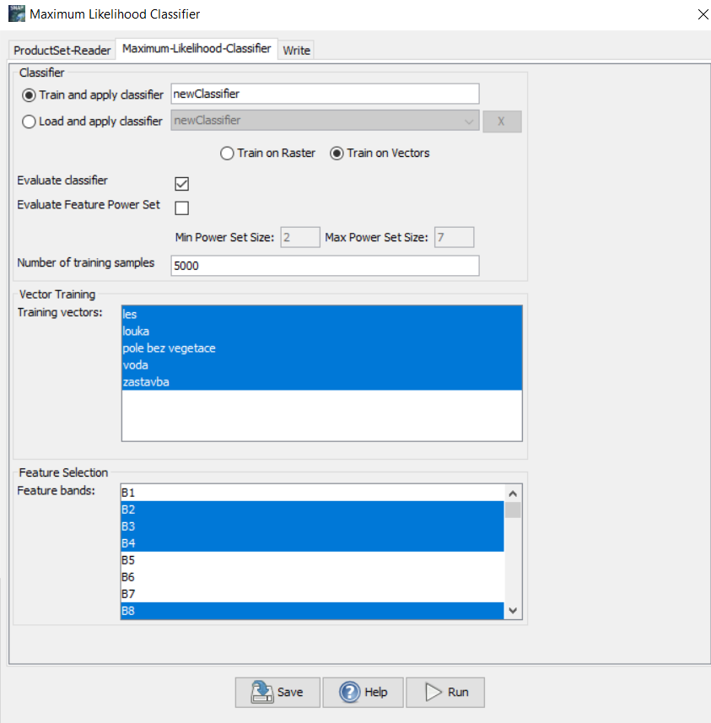

1. Výsledek se automaticky přidá do Product Exploreru. Jelikož SNAP neumožňuje provést verifikaci výsledků a výpočet chyb, výsledný snímek vyexportuje do GEOTIFF a ověření výsledků udělejte v prostředí ArcGIS Pro.

